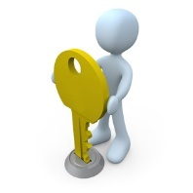
Connaissances

- Notion de variable informatique.
La programmation des objets connectés nécessite la gestion de situations complexes : déplacements, trajectoires, mesures des capteurs, prélèvement d’informations …
Pour résoudre ces problèmes plus évolués, les développeurs utilisent deux types de variables informatiques dans leurs algorithmes : les variables dites « statiques » et « dynamiques ».

Les variables statiques sont des valeurs constantes. Elles sont stockées dans la mémoire
de l’objet connecté.

Les variables affectées à des capteurs sont dynamiques car leurs valeurs changent dans le
temps en fonction de la variation de la mesure du capteur. Ces variables sont stockées
également dans la mémoire de l’objet connecté.

La base de données est une autre façon de stocker des valeurs.
Elle permet d’enregistrer des données de façon permanente dans un objet connecté.
Les données sont gérées par couples : tag (étiquette)/valeur.

L’étiquette est en général une chaîne de caractères.
La valeur peut être un nombre, une chaîne de caractères, une liste…


Liens avec : Le parcours avenir

La variable « Alimentaire » affectée au site « Open food facts » est une variable statique car le site reste associé à la catégorie « Alimentaire ».

La variable « Résultat » affectée au scanner de code barre est une variable dynamique car sa valeur change à chaque nouveau scan.

Exemple : Base de données Tiny DB de App Inventor
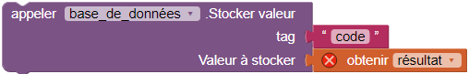

Stocker / Enregistrer la valeur de la variable « résultat » sous le tag « code ».
Tags
Valeurs
code
3017620421006

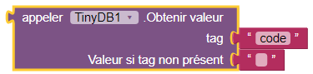
Obtenir la valeur associée au tag « code ».

Fiche ONISEP mon industrie : Développeur/euse informatique
https://www.onisep.fr/Ressources/Univers-Metier/Metiers/developpeur-developpeuse-informatique

